con l'amica Suzanne: è un impatto con la città d'arte più amata e vagheggiata che lascerà a lungo traccia nel suo immaginario trasmettendole un autentico amore per pinacoteche e gallerie che non la abbandonerà fino alla morte. Dalla pensione di via Ludovisi che le ospita, le ragazze setacciano i luoghi del loro interesse: i fori, i musei Vaticani, il Campidoglio, la galleria Doria Pamphili e quant'altro.

18
Il ritorno a Milano ed all'attività più consueta non spegne il rinnovato stimolo per la ritrattistica: la conoscenza con Tarquinia Tarquini e Riccardo Zandonai. uno dei maggiori musicisti dell'epoca, le suggerisce l'idea di ritrarre il maestro.
L'opera, apparentemente perduta, firmata e datata nel 1926 e conservatasi attraverso una riproduzione fotografica, rappresenta forse il più incisivo esempio della prima fase nota della produzione di Silvia (cfr. scheda n° 3). La Milano degli anni '20 in cui la Zucchinetti muove i primi passi dopo l'esperienza di Brera rappresenta un autentico crogiolo di fermenti artistici e culturali.
E' il momento, fra l'altro, dei giovani architetti che occupano spazi sempre più ampi e significativi alle origini di quel moto di ridefinizione del ruolo professionale che approderà alla nascita del design ovvero del "disegno industriale moderno".
Nell'ambito di questo importante fenomeno evolutivo anche il piccolo studio di via Montenapoleone finisce per inserirsi nella logica dei contatti sempre più frequenti instaurati con architetti e progettisti d'interni per l'esecuzione di pezzi complementari d'arredamento.
Numerose rassegne sorgono a Milano e in Lombardia per consentire il confronto delle idee e delle esperienze fra artisti, tecnici. operatori di settori diversi.
A molte di queste Silvia partecipa ottenendo plausi e commissioni ed è proprio ad una delle più animate e culturalmente vivaci, la "Biennale di Monza" nella seconda edizione (quella del 1925) che incontra nuovamente Gino Maggioni. suo coetaneo, conosciuto a Brera durante l'Accademia, reduce da importanti esperienze di illustratore e titolare, da pochi mesi. di un atelier per la produzione di mobili "moderni" impiantato a Varedo in collaborazione con l'artigiano G. Borsani.
Le idee dell'architetto Maggioni, muovendo da esperienze
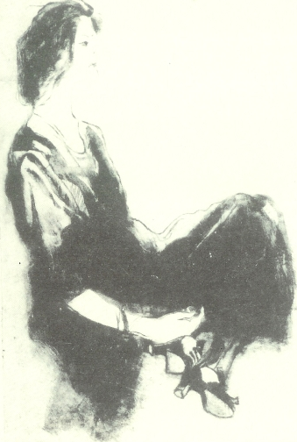
A. Gucci, Giovane domai seduta, puntasecca, 1920 ca., in basso a destra autentica di G. Balbo
art noureau e decò ma aperte verso orizzonti europei (tedeschi in particolare), si fanno sempre più precorritrici e non può nascere, fra i due artisti, che una fitta collaborazione professionale.
Già nel marzo del 1926 l'attività in comune fra lo studio di Varedo e quello di via Montenapoleone risulta pienamente operante in un continuo scambio di idee. suggerimenti, sollecitazioni culturali.

